**PHÁT TRIỂN ỨNG DỤNG WEB**

**BÁO CÁO ĐỒ ÁN Giữa Kì 01**

**C:\Users\tdqua_000\Dropbox\SS-Slides\DeCuong-CDIO\Template CDIO v4.2\Templates\Hinh anh\LogoTruong.pngSinh viên: Nguyễn Anh Huy**

Bộ môn Công nghệ phần mềm

Khoa Công nghệ thông tin

Đại học Khoa học tự nhiên TP HCM

**MSSV: 13122**

# Mô tả chức năng:

* Một vài hình ảnh của trang web:

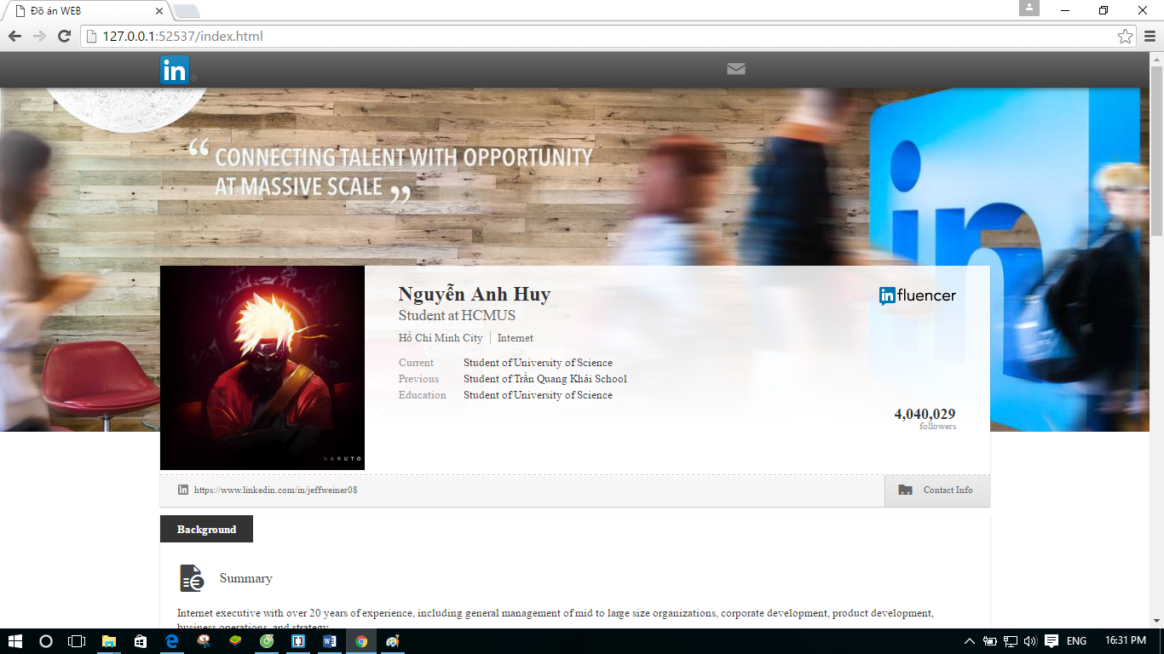

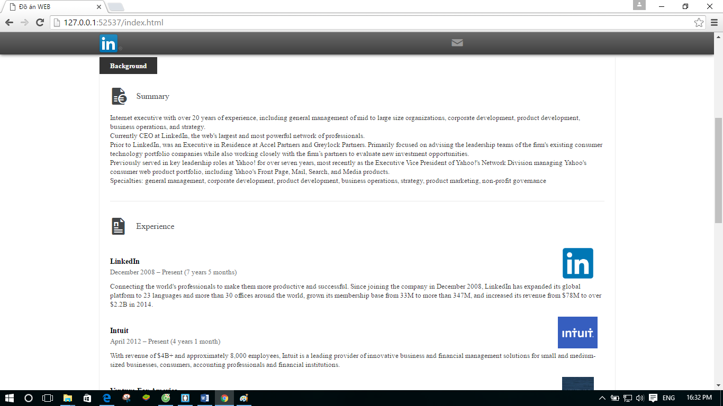

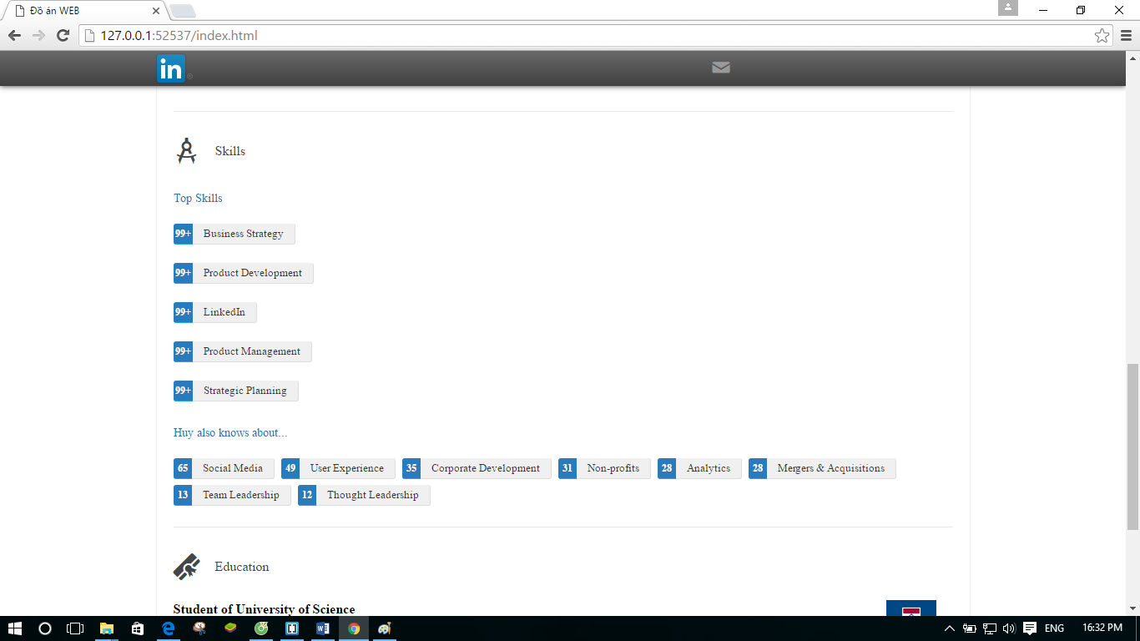

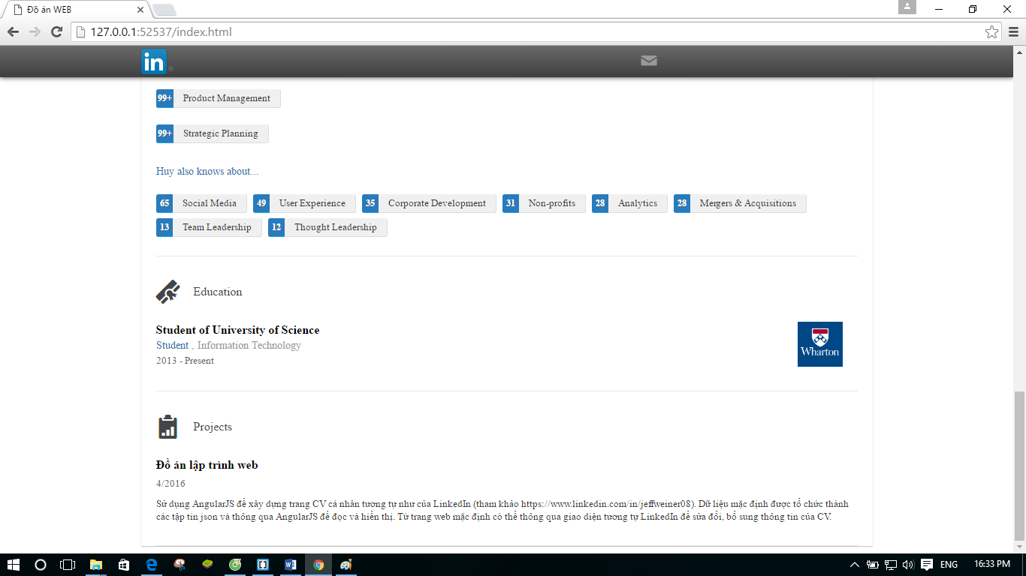

* Cập nhật sửa đổi, bổ sụng trực tiếp trên giao diện web và tự động cập nhật lại giao diện:
* Ví dụ: Thay đổi tên.

+ Nhấp double click vào đoạn text tên người dùng. Khi đó xuất hiện textbox cho phép sửa tên người dùng.

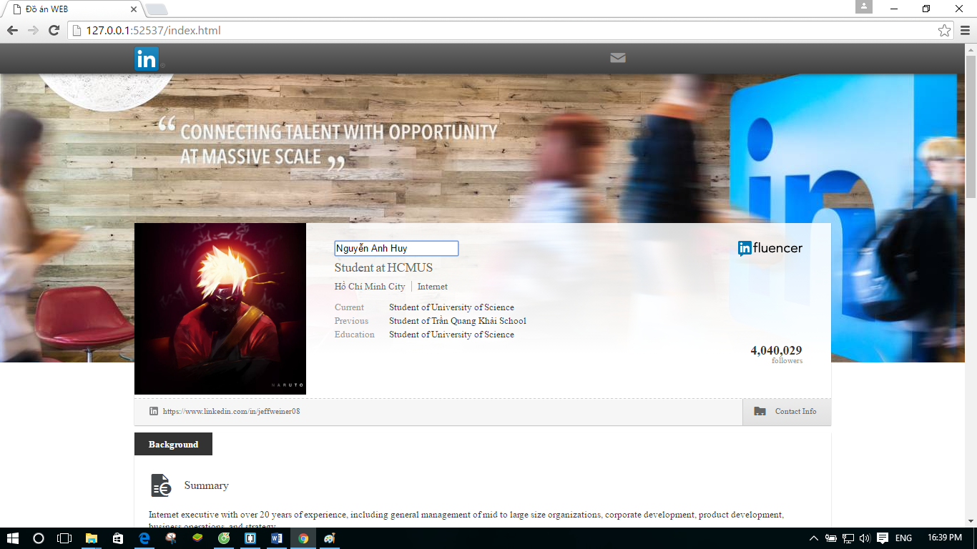

+ Sau đó, thay đổi tên:

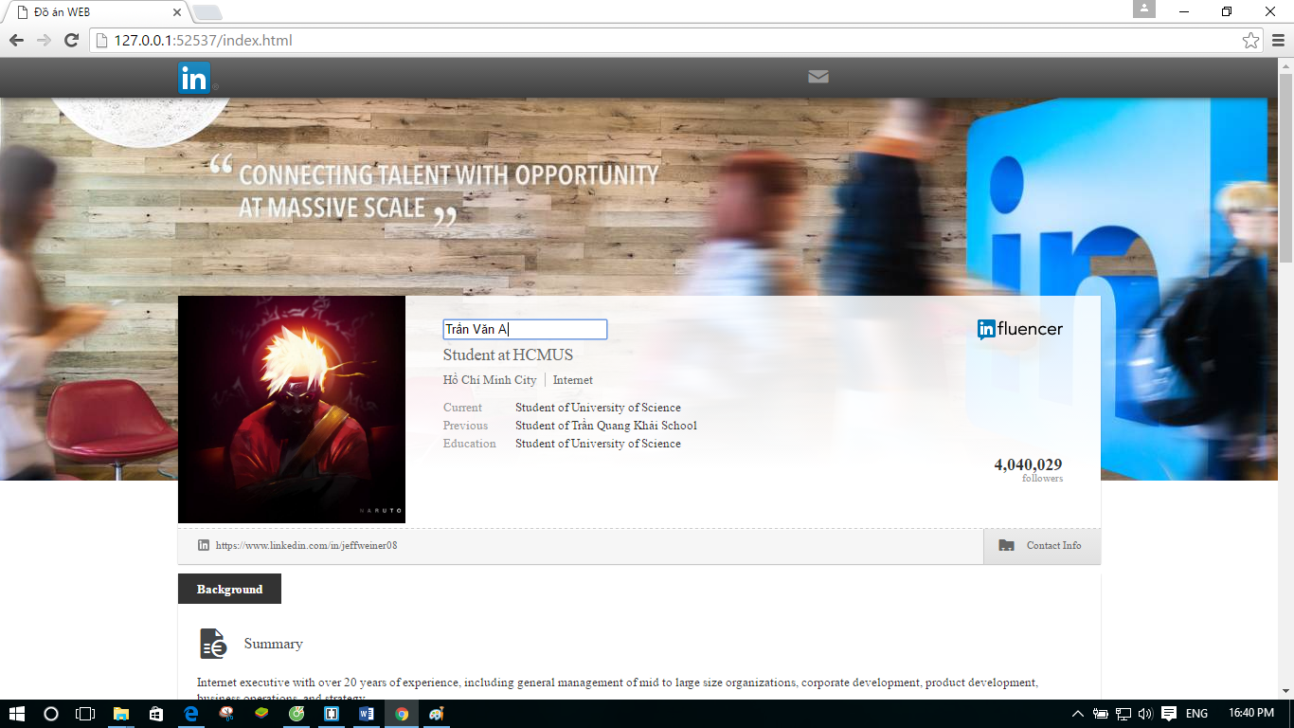

+ Cuối cùng double click vào textbox, tên người dùng sẽ thay đổi:

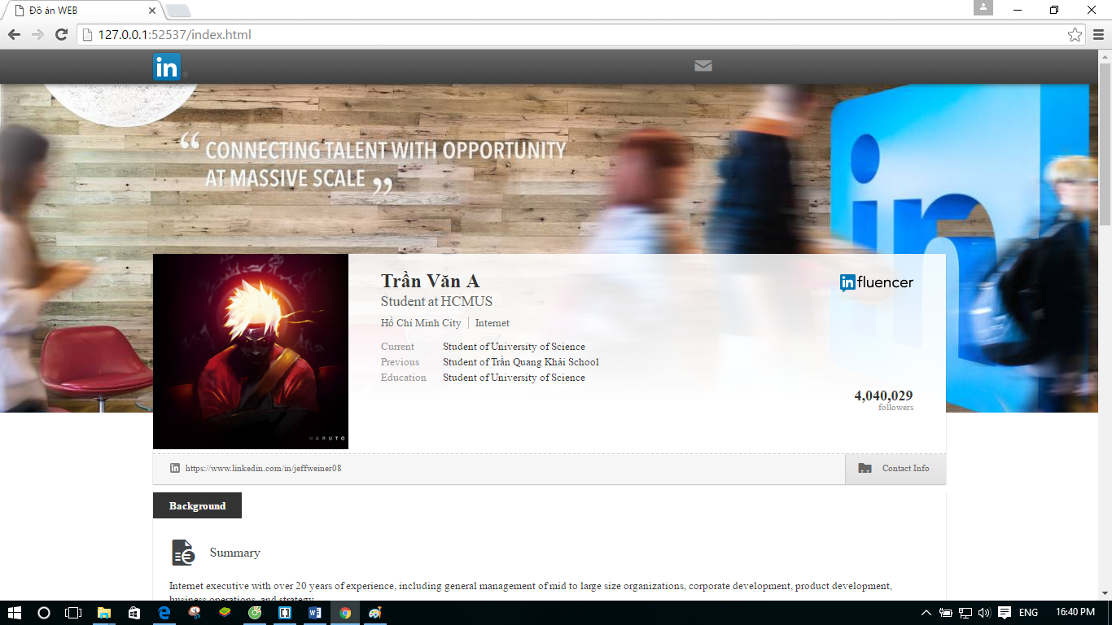

* Thực hiện tương tự các bước trên để sửa đổi, bổ sung thông tin trực tiếp trên giao diện web đối với các mục còn lại như Summary, Experience, Skill, Project, Education.
* Git:

# Đánh giá:

|  |  |  |
| --- | --- | --- |
| STT | Chức năng | Điểm |
| 1 | Hiển thị thông tin căn bản (hình đại diện, tên, Headline, quốc gia, ngành nghề, thông tin liên lạc) | 0.5 |
| **2** | **Hiển thị các mục trong phần Background** |  |
| 2.1 | Summary | 0.5 |
| 2.2 | Experience | 0.5 |
| 2.3 | Project | 0.5 |
| 2.4 | Skills | 0.5 |
| 2.5 | Education | 0.5 |
| 3 | Dữ liệu mặc định được tải từ các tập tin json | 1 |
| **4** | **Cho phép sửa đổi, bổ sung thông tin trực tiếp trên giao diện web và tự động cập nhật lại giao diện** |  |
| 4.1 | Phần thông tin căn bản | 1 |
| 4.2 | 1 điểm cho mỗi mục trong phần Background | 5 |

* Tổng điểm: 10